ANKIETA KONSULTACYJNA
do przeprowadzenia konsultacji z mieszkańcami Szubina w sprawie nadania nazwy drodze wewnętrznej
Przedmiot konsultacji

Przedmiotem konsultacji jest nadanie nazwy drodze wewnętrznej oznaczonej ewidencyjnie jako działka nr 269/10, położonej w Szubinie. Przedmiotowa droga jest oznaczona kolorem zielonym na mapie poniżej.

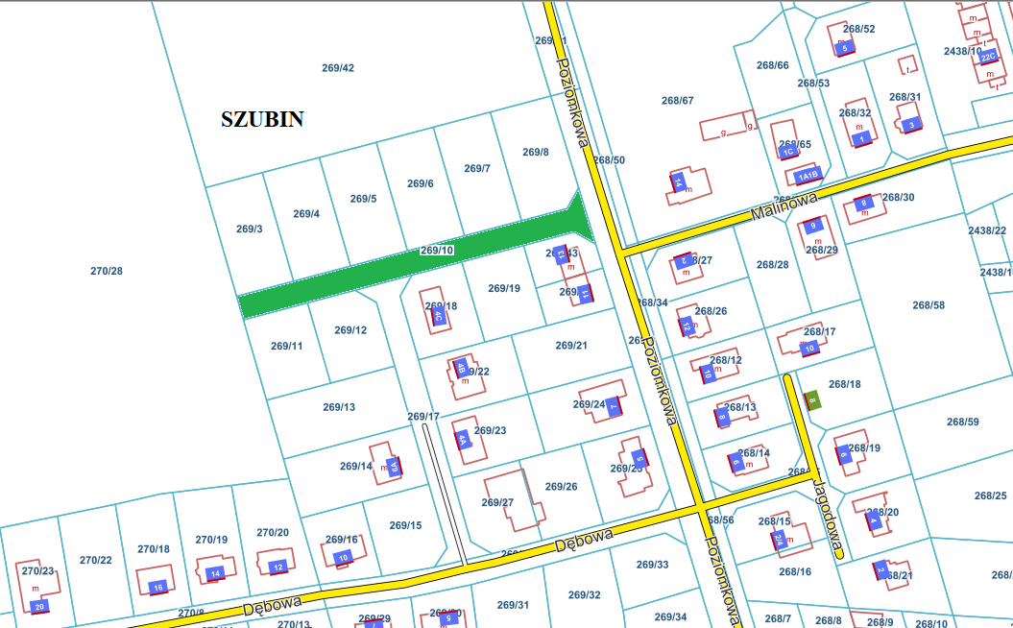

Opinia dotyczy miejscowości: | Szubin
Proponowana nazwy ulicy*: | JEŻYNOWA  POD WIERZBAMI  CYPRYSOWA
* wyrażenie stanowiska następuje poprzez postawienie znaku X w odpowiedniej kratce przy jednej z propozycji nazwy ulicy
Wypełnioną ankietę konsultacyjną należy złożyć w terminie od 31 maja 2024 r. do 12 czerwca 2024 r.
- w formie elektronicznej na ESP adres: /63hqiye23j/skrytka;
- w formie papierowej, osobiście lub za pośrednictwem poczty tradycyjnej wysyłając na adres Urzędu Miejskiego w Szubinie ul. Kcyńska 12, 89-200 Szubin
Dane osoby biorącej udział w konsultacjach społecznych:
Imię i nazwisko
Adres zamieszkania
PESEL
Podpis

INFORMACJA ADMINISTRATORA O PRZETWARZANIU DANYCH OSOBOWYCH
Drogi/-a Mieszkańcu/-nko, informujemy, że administratorem Twoich danych osobowych jest Gmina Szubin reprezentowana przez Burmistrza Szubina z siedzibą w Urzędzie Miejskim w Szubinie, ul. Kcyńska 12, 89-200 Szubin. Twoje dane zbierane są w celu przeprowadzenia konsultacji społecznych. Informujemy, że:
- Masz prawo do żądania od administratora dostępu do Twoich danych osobowych, ich sprostowania i ograniczenia przetwarzania.
- Dane osobowe będą przechowywane przez okres wynikający z przepisów prawa, w szczególności ustawy z dnia 14 lipca 1983 r. o narodowym zasobie archiwalnym i archiwach oraz rozporządzenia Prezesa Rady Ministrów z dnia 18 stycznia 2011 r. w sprawie instrukcji kancelaryjnej, jednolitych rzeczowych wykazów akt oraz instrukcji w sprawie organizacji i zakresu działania archiwów zakładowych.
- Masz prawo do wniesienia skargi do organu nadzorczego, którym jest Prezes Urzędu Ochrony Danych Osobowych.
- Podanie danych osobowych ma charakter dobrowolny.
- Konsekwencją niepodania danych jest brak możliwości wzięcia udziału w konsultacjach społecznych.
- Administrator nie przewiduje profilowania na podstawie Twoich danych osobowych.
- Podstawę prawną przetwarzania Twoich danych stanowi art. 6 ust. 1 lit. e) rozporządzenia Parlamentu Europejskiego i Rady (UE) 2016/679 z dnia 27 kwietnia 2016 r. w sprawie ochrony osób fizycznych w związku z przetwarzaniem danych osobowych i w sprawie swobodnego przepływu takich danych oraz uchylenia dyrektywy 95/46/WE (ogólne rozporządzenie o ochronie danych) (Dz. Urz. UE L 119 z 04.05.2016, str. 1), tzn. dane będą przetwarzane w ramach sprawowania władzy publicznej powierzonej administratorowi.
Dane kontaktowe inspektora ochrony danych - e-mail: iod@szubin.pl: adres pocztowy: Urząd Miejski w Szubinie ul. Kcyńska 12, 89-200 Szubin.

Oświadczam, że jestem mieszkańcem/-nką Szubina, a dane zawarte w formularzu są prawdziwe.

……….………………………………………..

Data, czytelny podpis

